Мероприятие в старшей группе «День Флага»
Подготовил воспитатель Путилова Марина Владимировна.
Цель: патриотическое воспитание детей старшего дошкольного возраста.
Задачи: познакомить детей с государственным флагом России (история появления, цветовое решение, расположение полос); формировать представление о значении государственного флага РФ; уточнить представление детей о России как о государстве, в котором они живут.
Материалы и оборудование: флаг РФ, слайды о символике РФ, фонограмма гимна, карта России.
Ход мероприятия:
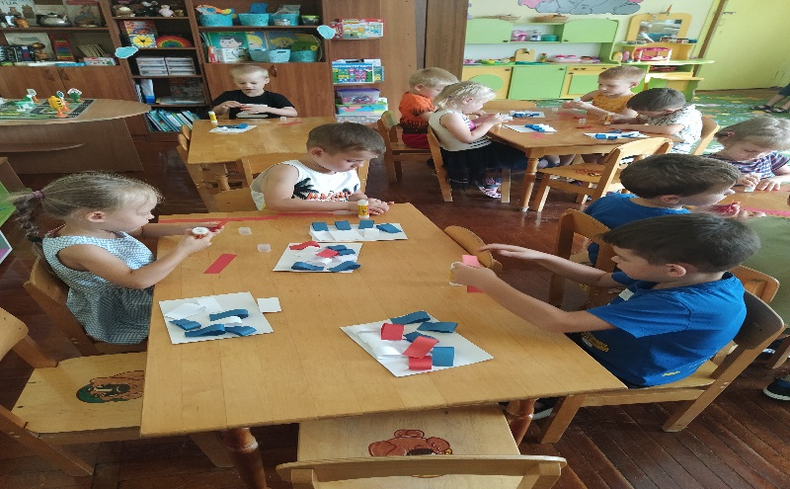
Воспитатель: У каждого человека есть слова, которые вызывают сильные чувства. Есть такое слово и у русского народа. Это слово – Родина. А что такое Родина? (Родина – это мой дом, город в котором я живу). Верно. Родина – это место, где ты родился, поэтому Родина – это твой город, дом, в котором ты живешь, твой двор, улица, детский сад. Это – твоя страна!
Дорогие, ребята! Мы свами живем в самой большой, самой красивой и прекрасной стране. А как она называется? (Россия). А всех людей, которые живут в России называют, как? (Россияне). Чтобы стать настоящим гражданином своей страны, необходимо любить ее и хорошо про нее знать.
Россия – это страна, это наша Родина. Обратите внимание на карту нашей страны. Какая она? (Дети рассматривают политическую карту мира. Воспитатель указкой очерчивает контур РФ). Посмотрите, какая огромная наша страна. Сколько в ней городов, сел, рек, озер, морей, лесов. И это всё наша Родина! А как вы думаете, ребята, что такое Родина? (Это родная земля, место, где человек родился).
Воспитатель: Вы правы. Послушайте, как об этом говорит Татьяна Бокова в своем стихотворении "Родина"
Родина – слово большое, большое!
Пусть не бывает на свете чудес,
Если сказать это слово с душою,
Глубже морей оно, выше небес!
В нем умещается ровно полмира:
Мама и папа, соседи, друзья.
Город родимый, родная квартира,
Бабушка, школа, котенок … и я.
Зайчик солнечный в ладошке,
Куст сирени за окошком
И на щечке родинка –
Это тоже Родина.
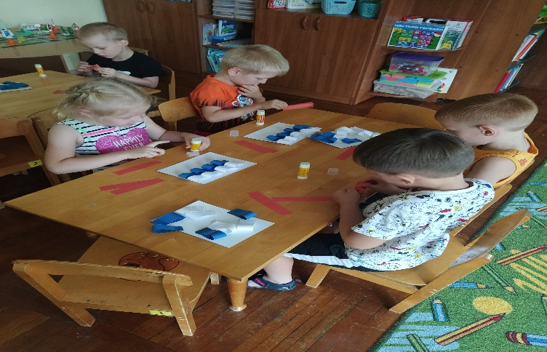
Ребята, мы с вами уже знаем, что у каждой страны существуют свои государственные символы – это герб, флаг, гимн. Когда звучит гимн страны, все люди встают и этим они показывают своё уважение к государству, к народу. Мы с вами тоже являемся гражданами нашей страны, давайте послушаем гимн России. (Звучит гимн, дети встают. После гимна дети садятся на свои места).
Обратить, пожалуйста, внимание на оформление нашей группы? Что у меня в руках? Что вы видите? (Флаг России). Вы абсолютно правы. Связано это с праздником Днем государственного флага России. Кто помнит, когда мы его празднуем? (ответы детей). Совершенно верно – 22 августа жители нашей Великой страны празднуют День государственного флага России. А что мы знаем о флаге? Что он собой представляет? Когда он появился? Для чего он нужен? На эти и другие вопросы мы постараемся сегодня ответить.
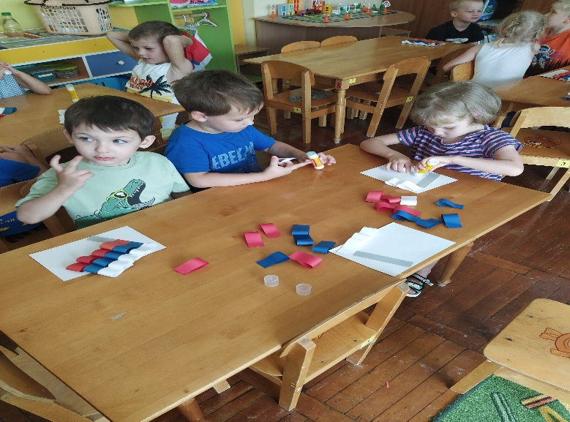
В древние времена жизнь наших предков была очень опасной. С любой стороны можно было ожидать нападения врагов. Поэтому люди придумали специальный знак - стяг. Это была длинная палка, к концу которой привязывали пучок сена или конский хвост. Человек поднимал этот стяг над головой, его было хорошо видно издалека, и все люди знали, что нужно быстро собраться возле этого стяга для защиты от врагов.
Затем кто-то придумал привязывать к палке не сено, а кусок ткани яркого цвета. Ткань развевалась на ветру, колыхалась, и ее было видно еще лучше. Так появились флаги. У каждого города, у каждого войска был свой флаг. Когда путешественники подъезжали к какому-нибудь городу, они видели, флаг какого народа развевается над воротами. И тогда они понимали, опасно въезжать в город или нет. То же самое происходило и в море: каждый корабль отправлялся в плаванье под каким-нибудь флагом. Встречаясь в море, капитаны кораблей, глядя на флаг, понимали с судном какой страны они встретились.
Посмотрите, вот наш флаг – государственный символ России, а на флаге герб. На нашей планете много стран и у каждой есть свои флаги и гербы. Некоторые флаги похожи, но одинаковых мы не найдем.
А теперь давайте внимательно рассмотрим наш флаг. Сколько цветов на нашем флаге? В какой последовательности расположены цвета? Что означает каждый цвет? (Ответы детей)
Воспитатель: Действительно, на нашем государственном флаге три ярких полосы: белая, синяя, красная. Каждая полоса несет свой определенный смысл:
Красная - это сила, мощь и победы нашей страны;
Синяя – это синева неба, верность Родине;
Белая – это мир, честность и свобода.
Поэтому его и называют триколор, три цвета, три брата, которых нельзя разделить и победить. Наш флаг называется стягом, трехцветным полотнищем.
Ребята, где мы можем увидеть флаги? (На параде, на празднике, на спортивных соревнованиях.). (показ картинок) Вы правы! Флаг символизирует нашу Родину. Он развевается над зданием правительства в каждом городе, и конечно же, над Кремлем в Москве. Флаги вывешиваются во время праздников, люди несут их в руках во время демонстраций, военные несут флаги во время парада. Спортсмены выносят флаги во время крупных соревнований (например, во время Олимпийских игр), а когда спортсмены одерживают победу, в честь их страны торжественно поднимают флаг. Изображение флага мы также видим на самолетах, поездах, автомобилях, кораблях. Защищать честь флага – значит защищать честь своей страны.
А сейчас ребята, я хочу рассказать вам сказку о том, как природа выбрала цвет флага для нашей страны. Вы хотите узнать об этом? (Да).
Слушайте внимательно.
«Встретились как- то раз снег, вода и солнце. Снег говорит: «Я дам российскому флагу свой чистый белый цвет». И на флаге появилась белая полоса. Вода собрала своих друзей - моря, большие и малые реки, океаны, озера и все вместе они решили дать флагу свой глубокий синий цвет. Утром встало солнце, посмотрело и сказало: «Я хочу подарить флагу самый яркий - красный цвет». И третья полоса стала красной. Так российский флаг стал трехцветным.»
Посмотрите повнимательней на флаг. Что вы еще видите на флаге? (На флаге изображен герб нашей страны, орел с двумя головами его так и называют двуглавый орел).
Правильно! Ребята, посмотрите, одной головой он смотрит на запад, а другой на восток. Как вы думаете, для чего? (Наша страна мирная, она не желает войны. Поэтому орел смотрит, чтобы никакой враг не смог напасть на нашу страну). А в самой середине герба щит, а на щите всадник на белом коне, который вонзает копьем страшного дракона. Этого смелого воина зовут Георгий Победоносец.
Воспитатель: Ребята, вы - маленькие россияне. Скоро вы вырастите и сделаете нашу страну крепкой и могучей, для этого надо любить своих друзей и близких, уважать старших, любить свою Родину, учиться и узнавать много нового и интересного, мечтать и стремиться к цели. А сейчас я предлагаю вам сделать флаг РФ. (Дети совместно с воспитателем проводят работу)
Вам понравилось наше занятие сегодня? А что нового вы узнали сегодня о флаге? Как появился флаг? Для чего он был нужен людям? Какие цвета есть на российском флаге? Что означают цвета российского флага? Что мы все должны делать, чтобы Россия и дальше оставалась великой страной?
Молодцы, ребята! Мне очень понравились ваши ответы. Я вами горжусь! 